**Readme**

# Organisation et Crédit :

Le Groupe 2 est composée des personnes suivantes :

Amadou Ly

Nikola Marinkovic

Ulysse Perret

# Architecture des dossiers

Dossier racine : PERRET_LY_MARINKOVIC

Readme.txt : ce texte présentant le

Documentation: tous les documents relatif

Annexe : pour les annexe du rapport

Gantt : Dossier pour les fichier Gantt

Capture d'écran Gantt: Pour tous les capture d’écran Gantt

Logiciel Gantt: le fichier éditée par ProjectLibre pour créer le Gantt

UML : pour la documentation UML

Java : tous ce qui concerne Java

code : tous le code source java

javadoc : tout ce qui est javadoc

Organisation: Tous pour l’organisation du groupe

Sujet : Contient le sujet et les éléments donnée par le client

# Information spécifique utiles pour lancer le projet

Placement du dossiers.

SI vous lisez ce document, vous avez normalement dézipper et mis le projet dans un endroit que vous le souhaitez.

Nous partons du principe que vous maîtrisez l’architecture de votre ordinateur.

Nous vous indiquerons à chaque fois le chemin relatif par rapport au dossier racine, PERRET_LY_MARINKOVIC

## Lancement Par console

On considère que vous avez mis le projet sur votre bureau.  
Exécuter la console puis, aller à votre bureau et puis taper

Français : cd ./Bureau/PERRET_LY_MARINKOVIC

ou

Anglais : cd ./Desktop/PERRET_LY_MARINKOVIC

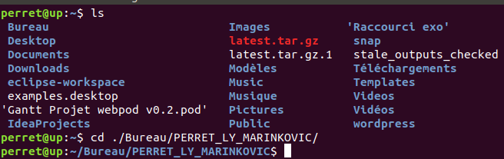Puis faite cd Java/code/src et si vous faite ls vous trouverez Main.java

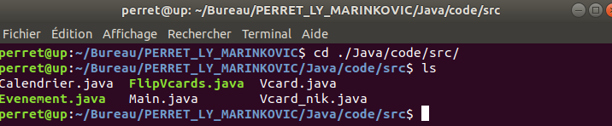

Vous pouvez exécuter les commande suivante :

- javac Main.java

- java Main

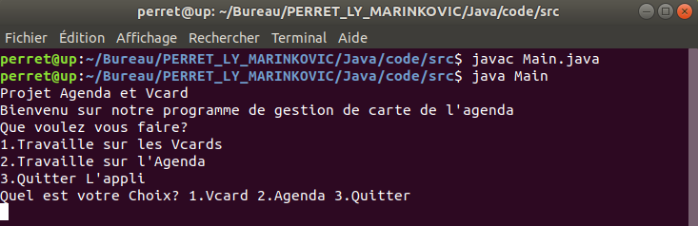Vous pouvez exécuter le programme sans souci

## Lancement Par interface graphique

Ce point n’as malheuresment pas été traitée par manque de temps, car le fonctionnement en console est bloquant

## Lancement par Ide

### Avec IntelJ :

Remarque important : le projet à une compilation en java 1.8. Nous partons du principe que vous avez la bonne version de jdk.

Si ce n’est pas le cas nous vous conseillons de suivre ce tutoriel :

<https://www.javahelps.com/2015/03/install-oracle-jdk-in-ubuntu.html>

#### Ouvrir le projet

Dans un premier temps ouvrez le projet avec open et Choisissez le dossier code

Chemin relatif par rapport à PERRET_LY_MARINKOVIC

./Java/code

Capture d’écran sur IntelJ (si le projet est sur le bureau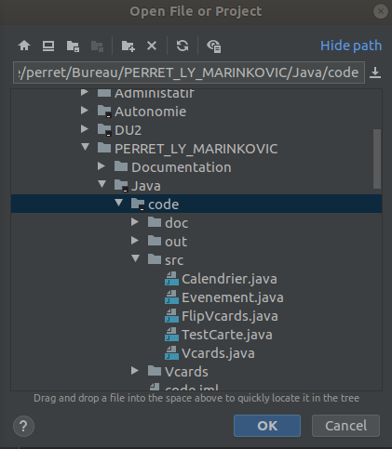

Choisissez ok

Ouvrez dans une nouvelle fenêtre si on vous le demande

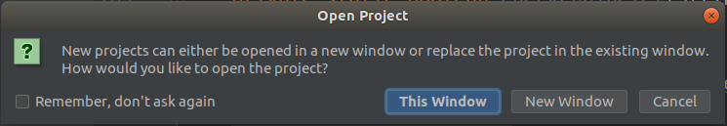

#### Ouvrir la classe main pour les tests

Vous aurez normalement cet fenêtre :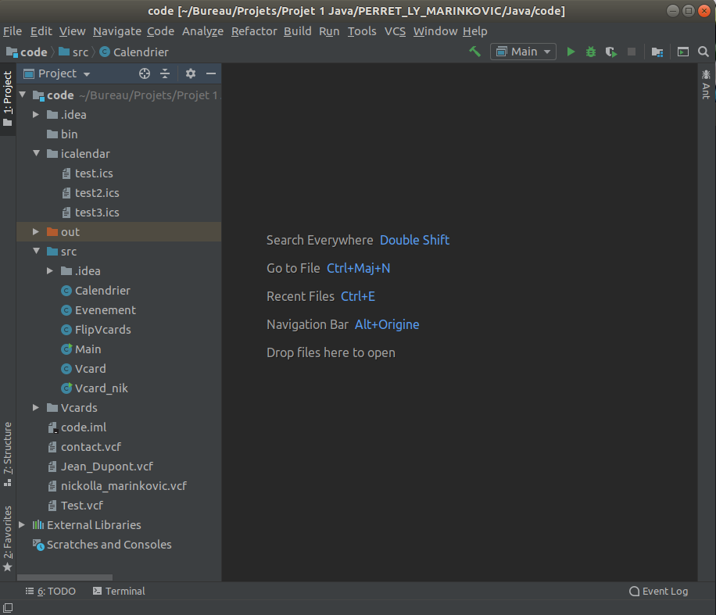

Doublez cliquer pour ouvire le Main.java

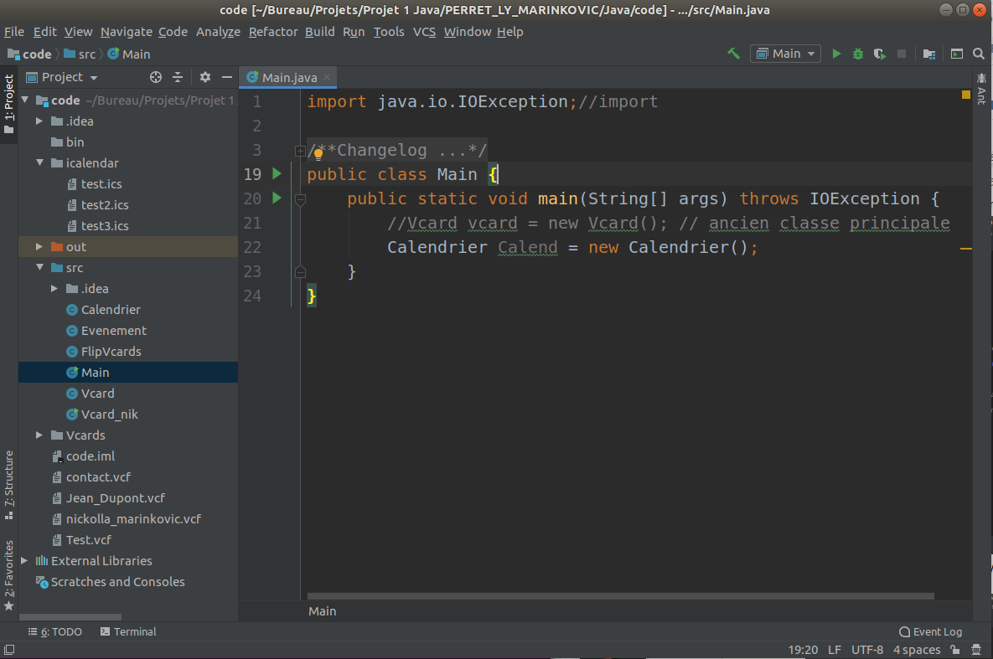

#### Configuration pour Compilation

Si jamais vous ne voyez pas Main en haut à droite vous devez le configurer

allez en haut à droite, sur le carré rouge comme illustré sur cet image

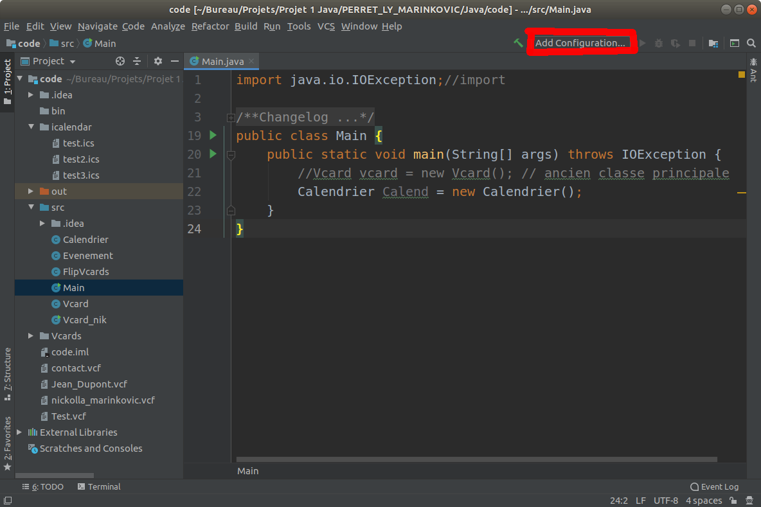

Fenêtre de configuration après lancer

Cliquez sur le plus et dans le menu template choisissez nouvelle application

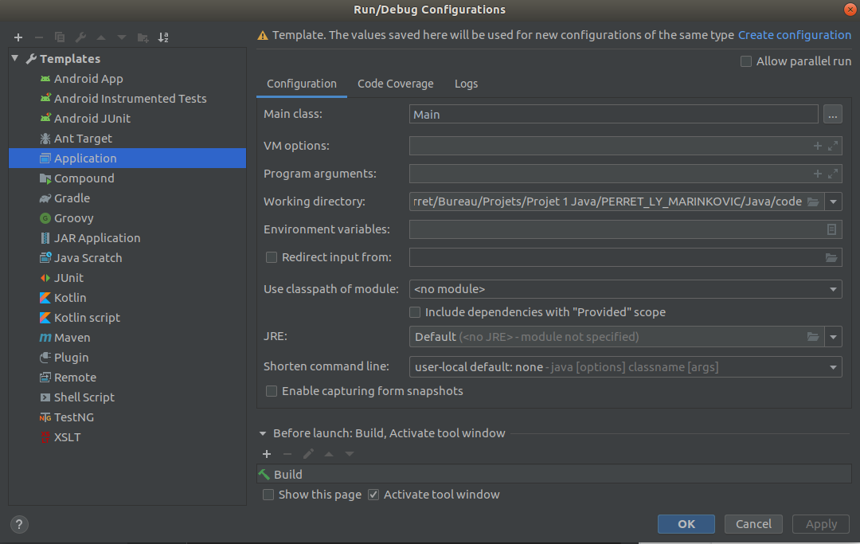

Renseignez les information suivant (modifier avec votre chemin abou éventuel) et une fois fait sur apply

#### Finalisation

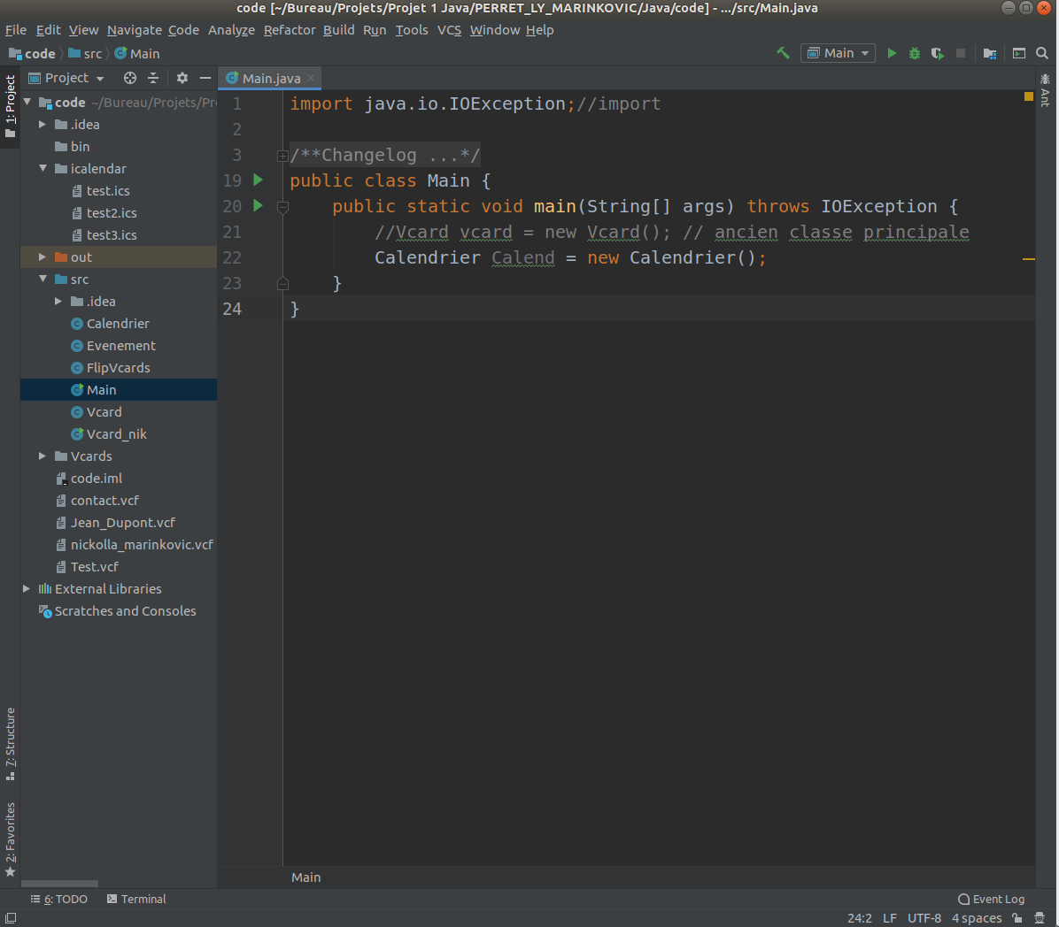

Vous pouvez lancer le projet (run, flèche verte…)

### Avec Eclipse :

#### Introduction

Remarque important : le projet à une compilation en java 1.8. Nous partons du principe que vous avez la bonne version de jdk.

Si ce n’est pas le cas nous vous conseillons de suivre ce tutoriel :

<https://www.javahelps.com/2015/03/install-oracle-jdk-in-ubuntu.html>

Vous dézipper et décider d’un endroit où positionner le projet

on choisit par défaut le bureau

Après quoi lancer Eclipse

#### Lancer le projet

Créer d’abord un nouveau workshop

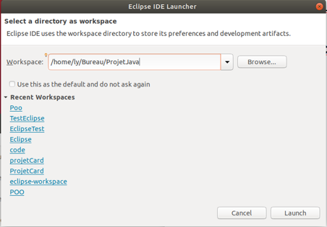

Launch puis allez sur file -> New->Java Project

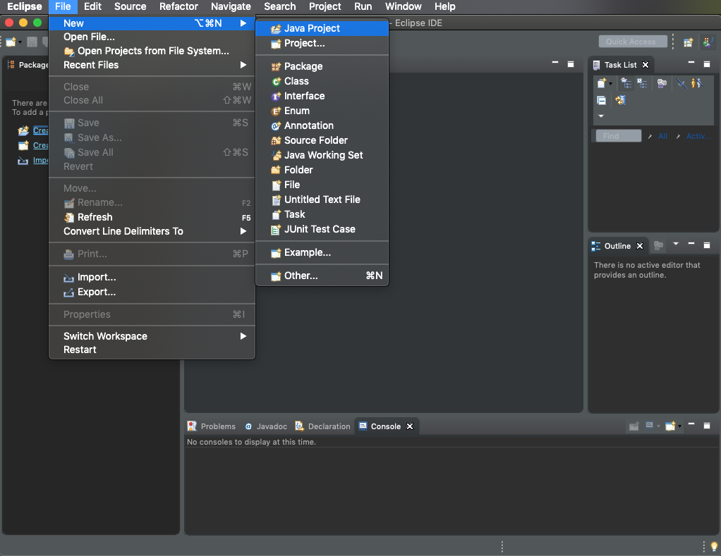

Fenêtre pour un nouveau Java Projet

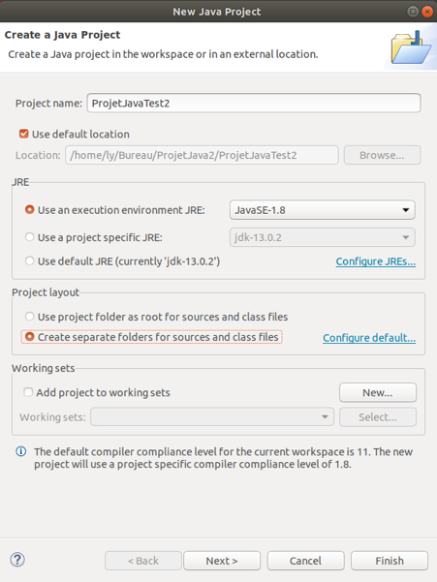

Sélectionner JAVASE-1.8 !!

Click sur finish

Pour le module

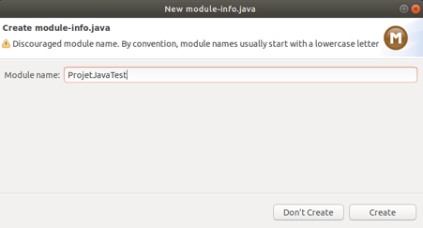

Choisissez Don’t Create

#### Mettre le projet

Copier tous les fichiers dans le dossier code

(./perret_MARINKOVIC_Ly)/Java/code

et coller dans src du projet

ProjetJava/ProjetJavaTest/src

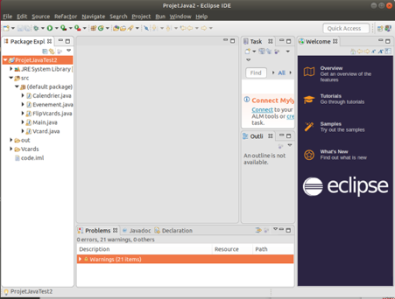

* + 1. Lancer le Programme via le main

Cliquez sur Main.java puis sur Run as

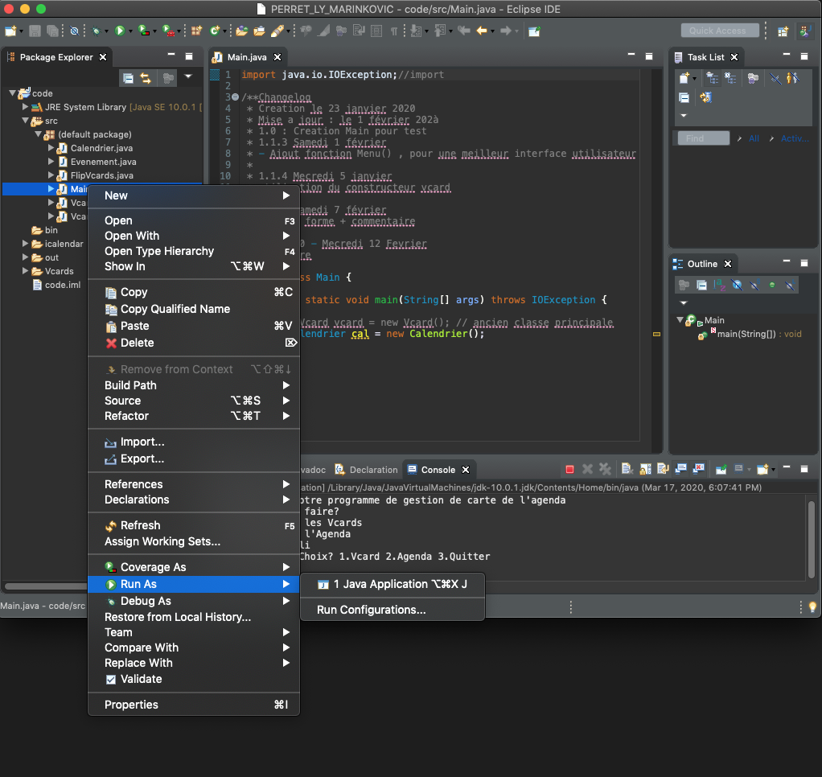

Le Programme s'exécute avec la fenêtre suivante :

